LŠTA informacija 2022-03-25

Daniškos biokuro katilinės ypatumai

Kovo 22-23 dienomis Lietuvos šilumos tiekėjų asociacijos (LŠTA) įmonių specialistų grupė lankėsi Danijoje, kur turėjo galimybę apžiūrėti centralizuoto šilumos tiekimo (CŠT) įmonių katilinėse veikiančius Dall Energy bendrovės technologinius sprendimus ir pasidomėti eksploatacijos patirtimi. Pirmasis aplankytas objektas – 9 MW vandens šildymo katilinė, pastatyta 2015 metais Sonderborge.

Dall Energy katilai, skirtingai nuo įprastinių Lietuvoje su ardyninėmis kūryklomis, neturi ardyno, o degimas organizuojamas 2 m storio biokuro sluoksnyje. Toks sluoksnio aukštis palaikomas pastovus, nepriklausomai nuo generuojamos šiluminės galios, kuri gali būti reguliuojama 10-100 % ribose.

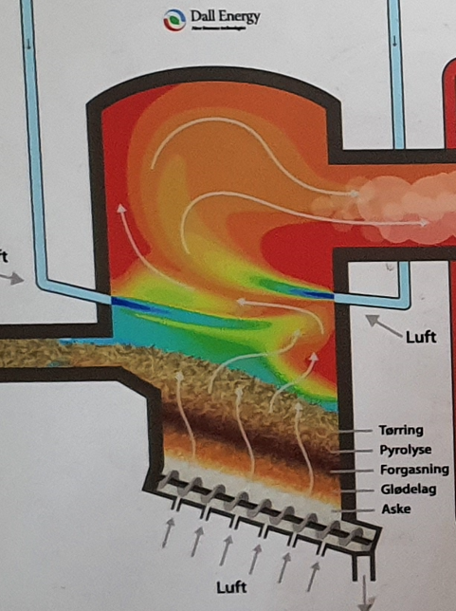
Principinė Dall Energy katilo veikimo schema

Biokuras (medienos skiedros ar sodų bei daržų atliekos) į maitinimo bunkerį, kaip įprasta Danijoje, kraunamas „krabo“ tipo kranu, o į kūryklą – stumiamas hidraulinio žertuvo pagalba, pagal šiluminės galios poreikį. Kūryklos sienelės dvigubos, per jas cirkuliuoja degimui naudojamas oras. Pašilęs oras (35 - 120ºC, priklausomai nuo kūryklos galios) skaidomas į 3 srautus, kaip parodyta paveiksle. Pirminis oras pučiamas į kuro sluoksnio apačią ir tolygiai paskirstomas per skerspjūvio plotą. Pirminio ventiliatoriaus sukuriamas slėgis, susijęs su kuro smulkumu (frakcine sudėtimi), kuris lemia bendrą kuro sluoksnio aerodinaminį pasipriešinimą. Biokuro degimas vyksta sluoksnio viršuje, susidarančios žarijos leidžiasi žemyn ir kaitina biokuro sluoksnį, esant oro trūkumui. Čia vyksta kuro pirolizė, išsiskiria lakiosios medžiagos, kurios kūryklos viršuje susimaišiusios su antriniu ir tretiniu oru, sudega ir palieka kūryklą. Ištekančių degimo produktų temperatūra palaikoma 950ºC, reguliuojant pirminio oro drėkinimą. Kitais atvejais naudojama ir dūmų recirkuliacija.

Drėgnas pirminis oras neleidžia šlakuotis pelenams, kurie iš kūryklos į vandens lataką pašalinami pasinaudojant sraigtais. Čia įrengtas juostinis transporteris, kuris šalina pelenus į surinkimo konteinerį. Sraigtai įrengti nuožulniai sumontuotomis poromis, besisukančiomis priešinga kryptimi. Tokiu būdu geriau pašalinami akmenys, šlako gabalai ar kitos nedegančios stambios priemaišos iš kūryklos apačios. Tarp pelenų šalinimo sraigtų įrengti pirminio oro padavimo kolektoriai ir temperatūros jutikliai. Sraigtai šalina pelenus tada, kai jų temperatūra nukrenta žemiau 200 ºC. Temperatūrai stabilizavus reiškia, kad kokso degimas pasibaigęs. Kuro ir pelenų sluoksnis saugo sraigtus nuo perkaitimo. Teigiama, kad jų reali eksploatavimo trukmė ne mažiau kaip 6 metai. Lankytoje katilinėje jie dar nekeisti.

Gamintojo teigimu, toks inovatyvus biokuro degimo principas turi daug privalumų. „Ramus“ degimas lemia, kad sluoksnio paviršiuje mažas oro greitis (apie 1 m/s). Dėl to mažiau kilnojamas biokuro sluoksnis ir mažiau iš kūryklos pašalinama pelenų. Smulkios biokuro dalelės sudega ir jų pelenai pasilieka sluoksnyje. Visa tai lemia, kad šiuose katiluose maža kietųjų dalelių koncentracija iš kūryklos tekančiuose dūmuose. Dūmų trakto gale stebima 10-30 mg/m³ kietųjų dalelių koncentracija, kuri atitinka ES normas, be dūmų valymo. Švarūs dūmai reiškia, kad rečiau valomi šilumos perdavimo paviršiai. Matytu atveju naudojamas tik vamzdžių apipūtimas suslėgtu oru. Svarbi aplinkybė, kad jeigu mažai „išnešama“ pelenų, kuriuose kaupiasi siera ir chloras, tai žymiai mažesnė korozijos rizika plieniniuose šilumokaičių vamzdžiuose ir dūmtakiuose. Tokiu būdu vamzdynai tarnauja ilgiau, užsiteršimas minimalus, nedidelės eksploatavimo sąnaudos. Katilinėje dirbančioje nuo 2015 metų katilų vamzdžiai dar nekeisti.

Vizito metu, kai katilinė dirbo 4 MW galia perteklinio deguonies koncentracija dūmuose buvo 4%, o CO koncentracija – 39 mg/m³. Azoto oksidų koncentracija ištekančiuose dūmuose – 177 mg/m³. Nesudegusio kuro dalis pelenuose, įmonės atstovų teigimu, neviršija 2%. Vietinių specialistų teigimu, sustabdžius pirminio oro tiekimą (sugedus jo ventiliatoriui ar nutrūkus elektros tiekimui), biokuro įkrova „rusena“ iki paros laiko. Paleidus pirminio oro pūtimą, degimas prasideda iš naujo ir greitai gali būti vėl pasiekiama nominali galia. Rusenimo metu (kai netiekiamas degimui būtinas pirminis oras) galima atlikti remonto darbus, ar šiaip laukti kol vėl atsiras šilumos poreikis. Taip išgaunamas platus galios reguliavimo diapazonas (iki 1:20) suteikia galimybę katilą efektyviai naudoti tiek žiemos tiek vasaros režimais. Papildomas skysto kuro degiklis naudojamas biokuro sluoksnio uždegimui tik paleidžiant katilą „iš šaltos“ būklės.

Įdomu buvo palyginti hidraulinę schemą su mūsų įprastinėmis Lietuvos katilinėse. Aplankytoje katilinėje vidinis jos kontūras atskirtas nuo CŠT tinklų tarpiniais šilumokaičiais. Katilinės kontūre palaikoma žymiai aukštesnė temperatūra negu šilumos tinkluose. Siekiant minimizuoti galimą koroziją šilumokaičiuose ir padidinti katilinės patikimumą, katilo šildymo paviršius sudaro du atskiri dūmavamzdžiai šilumokaičiai. Dūmai iš kūryklos pradžioje teka į pagrindinį šilumokaitį, kur jų temperatūra nuo 950 ºC krenta iki 319, o vanduo pašildomas nuo 124 iki 145 ºC. Antrajame šilumokaityje, kuris vadinamas ekonomaizeriu, vanduo patenka 120ºC temperatūros, o dūmus ataušina iki 143 ºC. Po to dūmai teka į drėkintuvą, kuriame jie prisotinami vandens (tam naudojamas dūmų vandens kondensatas) ir atitinkamai atvėsinami iki 72 ºC. Tokia technologija pagerina kondensacijos procesą skruberyje, kur iš dūmų „atimamas“ papildomas šilumos kiekis. Skruberyje dviejų laipsnių laistymo sistema su 2 įkrovomis išmetamus dūmus ataušina iki 42 ºC, esant grįžtamojo tinklų vandens temperatūrai 38 ºC. Principinė schema „iš monitoriaus“ pateikta paveiksle.

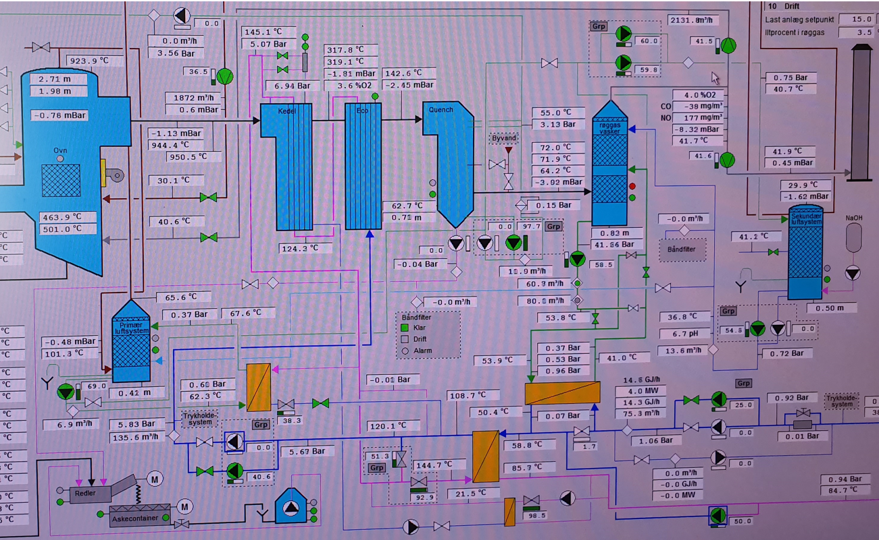
Principinė valdymo schema

Kaip išspręstas katilinės patikimumas ir ilgaamžiškumas? Du atskiri šilumokaičiai turi dūmų apėjimus, todėl bėdos atveju (prakiurus vamzdžiams) galėtų būti dirbama vienu iš jų, kad ir nepilna galia. Tai svarbu, kai katilinėje naudojamas tik vienas šildymo katilas. Katilo šilumokaičiai tik dviejų eigų, mažesnis aerodinaminis pasipriešinimas. Pagrindinė antikorozinė priemonė – katilo vandens režimas 120/140ºC, o dūmų temperatūra už katilo, esant 45 % galiai – 143 ºC. Esant didesnei galiai temperatūra būtų dar aukštesnė. Akivaizdu, kad katilo paviršiams dirbant tokioje aukštoje temperatūroje chloridinės ir sulfatinės korozijos rizika minimali. Sausi ir švarūs paviršiai lengvai nusivalo, tad oro apipūtimas įjungiamas gana retai (teigiama, kad tik kartą per valandą). Po katilo šilumokaičių toliau dūmai nukreipti ir ataušinami bei prisotinami vandens garais specialiame įrenginyje, kuris angliškai vadinamas „quench“. Čia į dūmus purškiamas kondensaciniame ekonomaizeryje (skruberyje) susidarantis vandens kondensatas. Dūmai, prisotinti vandens garų, turi aukštesnę rasos taško temperatūrą ir todėl aktyviai atiduoda šilumą skruberyje, kuris, kaip ir visa dūmų trakto „šlapia“ dalis, pagaminta iš plastiko (stiklo audinio ir klijų).

Aplankyta 9 MW katilinė dirba automatiniu režimu, ją periodiškai aptarnauja arba pagal pranešimą atvyksta vienas operatorius. Su įmonės atstovais diskutuota galimos tokios katilinės rizikos. Pavyzdžiui, nėra biokuro valymo nuo stambių priemaišų priemonių. Danai tvirtino, kad stambūs šlako gabalai, akmenys ar pan., gana patikimai pasišalina skruberių pagalba į šlapią pelenų šalinimo lataką. Be to, Danijos biokuro tiekėjai prieš veždami biokurą į katilines jį apvalo, tiek nuo stambių priemaišų, tiek nuo smulkelių (pjuvenų ir spyglių). Kaip tai daroma – atskira tema. Paklausus, o kaip degimo procesą paveiktų smulki frakcija, kadangi Lietuvoje biokuras nevalomas, atsakė, kad didėtų kuro sluoksnio aerodinaminis pasipriešinimas, todėl reikėtų galingesnio pirminio oro ventiliatoriaus. Didesnė smulkių dalelių dalis gali padidinti kietųjų dalelių koncentraciją ištekančiuose dūmuose, o tuomet reikėtų įrengti ir dūmų valymo įrenginį. Jų požiūriu viskas techniškai išsprendžiama, tačiau kainuoja.

Dall Energy įmonės vadovas Jens Dall Bentzen informavo, kad jų užsakovai kol kas Danijoje ir Prancūzijoje, tačiau mielai panaudotų savo žinias ir Lietuvoje, tad ieško partnerių su kuriais galėtų statyti panašias katilines. Vizitas Lietuvos specialistams praplėtė akiratį, pamatyti kitokie sprendimai galimai pravers toliau plėtojant ar atnaujinant biokuro katilines mūsų šalyje.

